**CA43** *Scheda creata il 11 settembre 2024*

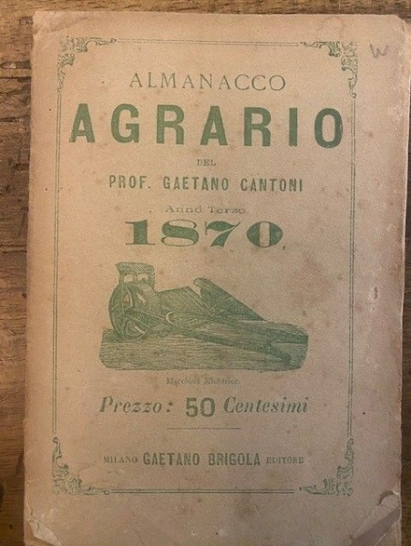**Descrizione storico-bibliografica**

**\*Almanacco agrario** / del professore Gaetano Cantoni. - Anno 1 (1868)-anno 19 (1886). - Milano : G. Brigola, [18671885]. – 19 volumi ; 15 cm. ((Annuale. - La responsabilità cambia: dal 1878 dettato da Ottavio Ottavi. - TO00142234; TO00946251

Autore: Cantoni, Gaetano; Ottavi, Ottavio <1849-1893>

Soggetto: Agricoltura – Almanacchi

**Copia digitale** 1869-1873 a:

<http://digitale.bnc.roma.sbn.it/tecadigitale/emeroteca/classic/TO00142234>

**Informazioni storico-bibliografiche**

**26. Almanacco agrario**

|  |  |
| --- | --- |
| **Sottotitolo** | Del professore Gaetano Cantoni *poi* Dettato dal professore Ottavio Ottavi. |
| **Luogo** | Milano. |
| **Durata** | 1868 (a. I, n. 1) - 1886 (a. XIX, n. 19). |
| **Periodicità** | Annuale. |
| **Direttore** | *Presumibilmente* Gaetano Cantoni *poi* Ottavio Ottavi. |
| **Editore** | Gaetano Brigola *poi* G. Brigola e Comp.° editori *poi* Gaetano Brigola *poi* Gaetano Brigola di Giuseppe Ottino e C. *poi* Carlo Brigola. |
| **Stampatore** | Milano, Tip. F.lli Borroni *poi* Tip. di S. Golio *poi* Tip. Ambrogio Sanvito *poi* Tipi della Società Cooperativa *poi* Tip. della «Gazzetta di Milano» *poi* Tip. di S. Golio *poi*Tip. A. Sanvito *poi* Tip. Fratelli Richiedei *poi* Tip. L. F. Cogliati *poi* Tip. dei Fratelli Salmin *poi* Tip. A. Guerra. |
| **Pagine** | Da 128 a 192. |
| **Formato** | 15x10 cm. |
| **Note** | *In copertina disegni a tema agricolo (bianco e nero o verde e bianco). All'interno illustrazioni di attrezzature e macchine agricole.* |

Gaetano Cantoni, agronomo, riprende "l'abito dell'almanachista" dopo l'esperienza decennale de l'«Amico del contadino»; sentendo l'esigenza di "dire qualche dura verità", sceglie di nuovo la forma dell'almanacco come la più idonea "a farsi ascoltare", per la forma semplice e il tono pratico, dal suo pubblico di agricoltori e proprietari di fondi (*Lettori*, n. 1, 1868). Il suo intento è quello di migliorare la situazione dell'agricoltura italiana (considerata come il settore ideale su cui investire per aumentare la produzione economica nazionale) e promuoverne lo sviluppo, un fine per il quale è giudicata essenziale un'istruzione agraria in cui pratica e teoria siano strettamente connesse.

Cantoni intende innanzitutto fornire i dati del movimento commerciale, con le esportazioni e le importazioni dei principali prodotti agricoli, zootecnici, manifatturieri; l'almanacco pubblica perciò dati statistici sulle produzioni italiane ed europee - ma anche extraeuropee - spesso mettendole a confronto, e fornisce consigli e informazioni teoriche e pratiche volte ad aumentare il rendimento della produzione. Più in particolare, si propone però di offrire statistiche più che sulla produzione agraria di per sé, "sul commercio di questa con l'estero", elemento considerato "di una importanza e di una utilità grandissima" per indirizzare commercianti e produttori "sulla convenienza di estendere una piuttosto che altra coltivazione o industria agraria" e sulla direzione da dare alle proprie relazioni commerciali (*Il commercio dei cereali, lanuggine del frumento, e la crescita in linea*, n. 6, 1873).

Il periodico si occupa di bachicoltura, viticoltura, frutticoltura, risicoltura, concimazioni, zootecnia, istruzione agraria, produzione casearia; segue i congressi, i concorsi agrari e le esposizioni agricole e zootecniche, nazionali e internazionali.

Nel 1877 Cantoni, costretto a rinunciare all'incarico "per mancanza di tempo e di lena", è sostituito da Ottavio Ottavi, direttore anche del «Giornale vinicolo italiano» e autore di studi sull'enologia e la viticoltura. Ottavi si propone di tenere informati i lettori sulle più importanti novità agrarie, sia per quanto riguarda l'economia rurale che per il "commercio dei nostri principali prodotti", cercando di attenersi "a cose praticamente utili" senza trattare "astruse quistioni teoretiche tuttora insolute" (*Ai benevoli lettori*, n. 10, 1877). Il cambio di direzione non porta a sostanziali mutamenti nella linea dell'almanacco.

Tranne l'articolo di apertura, redatto in forma di appello ai lettori e in cui prima Cantoni e poi Ottavi forniscono notizie generali sull'annata agricola appena trascorsa, gli scritti non sono firmati.

G. So. <https://www.lombardiabeniculturali.it/pereco/schede/26/>.